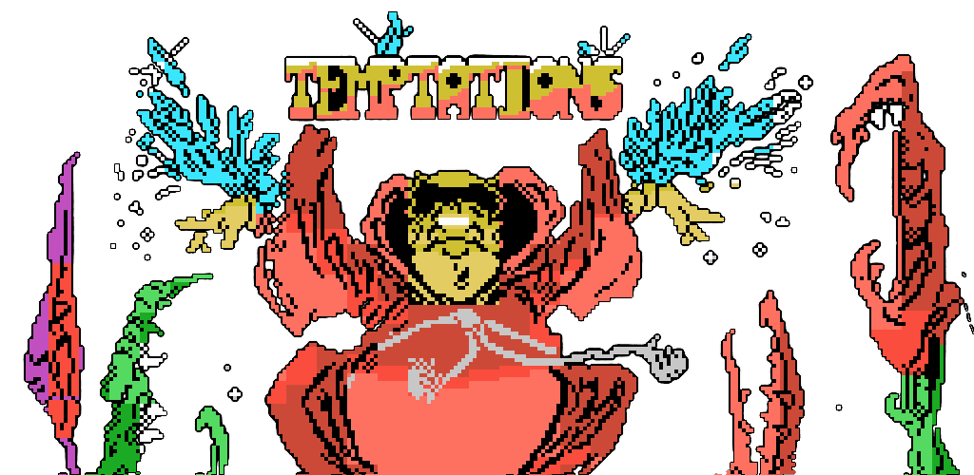

El *Hermano Nonato*, también conocido entre sus compañeros novicios como *Noni*, temblaba de pánico bajo su ancha túnica. Ahora recordaba, casi con añoranza, las anteriores pruebas a las que le había sometido *la Orden Vitigudina*, con el fin de comprobar si realmente merecía ser *Ordenado* como uno de sus *Miembros*.

Casi deseó regresar al monasterio, renunciar a la *Prueba* y volver a dedicarse a sus tareas habituales como limpiador de letrinas y pelador de patatas.

Pero recordó las pruebas anteriores y se mantuvo firme. Después de todo (pensó), sólo quedaba una prueba y si no la afrontaba, ¿de qué habría servido los 40 días de ayuno en el desierto, sino para restar algo de redondez a su oronda figura?

Por ello continuó avanzando, aunque hubiera deseado que los habitantes del pueblo hubieran sido algo menos precisos en las descripciones de las calamidades de las cuales él tenía que liberarles.

Estaba asustado pero la fe le daba fuerzas y se había preparado bien. Por ello cuando se encontró de frente con la columna de humo y el demonio de clase menor brotó de ella para saltar sobre él, pudo salvarse gracias al pentagrama que había tenido la precaución de dibujar horas antes.

La criatura infernal retrocedió al verle, pretendiendo ponerse a salvo dentro del espeso humo, pero Nonato no le dio tiempo. Con una rapidez impropia de su afable apariencia, el novicio le lanzó una rociada de *Agua Bendita* de clase 26 y todo terminó con un aullido estremecedor y un espantoso hedor a azufre.

Con un suspiro, continuó andando hasta llegar a las puertas del *Bosque Sombrío*, en las afueras del pueblo. Allí, ante la sorpresa de nuestro héroe, yacía dormida en obvio incumplimiento del deber, una pequeña criatura con cuernos, rabo y una gran panza sobre la que reposaban dos diminutas manos. Entonces con gran calma, *Nonato* se dispuso a dejarle caer encima una gota de *Agua Bendita*. El efecto fue pavoroso:

“**Déjame libre**” (sollozó) a cambio te diré cómo puedes desencantar el pueblo. “**OMNIA TEMPTATION EST**” respondió *Nonato*, pero con el *Agua Bendita* suspendida sobre su cabeza, el diablillo respondió a todas las preguntas del *Novicio*...

**AH, ¿PERO LOS MONJES DISPARAN?**

No creas que nuestro protagonista podría llevar a buen término su misión, si no fuese por la cantidad de armas que puede utilizar. El primer tipo de disparo que llevamos son flechas, las cuales nos servirán para defendernos de nuestros primeros enemigos y poder encontrar más armas y objetos útiles.

La mayoría de objetos y tipos de disparo se encuentran generalmente escondidos detrás de cofres y calaveras. Dispara cuando veas uno de estos objetos y podrás encontrar bolas de fuego, cristales, flechas de autorrepetición, vidas extra, etc...

En determinados cofres puedes encontrar unas alitas que al cogerlas te servirán para poder volar y eludir, de este modo, obstáculos infranqueables.

**CARGA DEL PROGRAMA:**

Hacer doble clic con el botón izquierdo del ratón encima del archivo ejecutable y disfrutar plenamente de la experiencia de juego.

**CONTROLES:**

Se puede manejar el juego con el teclado, joystick o con la pantalla táctil. Para activar el Joystick este debe estar conectado antes de iniciar el juego, para activar la pantalla táctil solo tienes que tocarla para que la detecte.

IZQUIERDA / PALANCA IZQUIERDA IZQUIERDA

DERECHA / PALANCA DERECHA DERECHA

ARRIBA / **SHIFT** / BOTÓN 2 / BOTÓN 4 SALTAR

**CTRL** / ESPACIO / BOTÓN 1 / BOTÓN 3 DISPARAR

JOYSTICK / GAMEPAD BLUETOOTH / PS4 JOYSTICK

**G** GRAFICOS

**M** MÚSICA

**F** / **F11** PANTALLA COMPLETA

**P** / **PAUSA** PAUSA / CONTINUAR

**L** IDIOMA

**ESC** / BOTÓN ATRÁS SALIR

CERRAR VENTANA O VARIAS VECES SALIR QUITAR

**PANTALLA TÁCTIL:**

Toca la pantalla para activar el control táctil, este consta de un pad de control (**PAD**), dos botones visibles (**A** y **B**) y tres botones invisibles (**L**, **C** y **R**).

*Durante el juego*:

**PAD** CONTROL DERCH/IZQ/ARRIBA/ABAJO

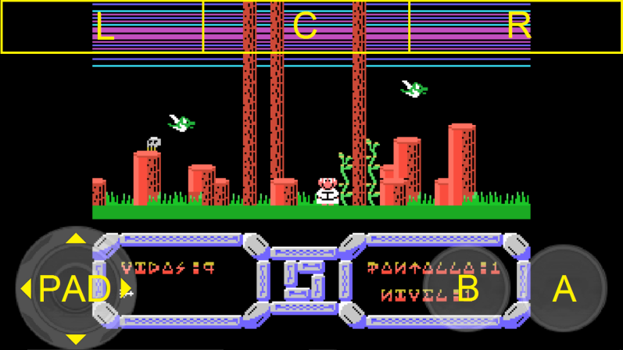 **A** DISPARO

**B** SALTO

**L** CAMBIO DE GRÁFICOS

**C** PAUSA/CONTINUAR

**R** ACTIVA / DESACTIVA LA MÚSICA

*Durante la pausa*:

**PAD** ARRIBA/ABAJO TAMAÑO DE LOS BOTONES

**PAD** DERCH/IZQ CAMBIA LA TRANSPARENCIA

**A** CONTINUAR

**B** CAMBIA EL IDIOMA

**L** CAMBIA LOS GRÁFICOS

**C** PAUSA / CONTINUAR

**R** QUITA EL CONTROL TÁCTIL

**EQUIPO DE DISEÑO**

Diseño Original: *LuigiLópez* Luis López Navarro

Gráficos Originales: *LuigiLópez* Luis López Navarro

Programación Original: *LuigiLópez* Luis López Navarro

Música Original: *Gominolas* César Astudillo

Pantalla de Carga: *Quick-fingers* Julio Martín Erro

Carátula: *Azpiri*  Alfonso Azpiri Mejía

Gráficos Mejorados: *Nene Franz* Francisco Javier Wis Gil

Música Mejorada: *Snabisch* Victor Navarro

Traducción: *Gravitonio* Antonio E.

Programación Remake: *PipaGerardo* Gerardo Herce Ripa

Snabisch: https://makeagame.bandcamp.com/

Temptations Remake: https://sites.google.com/site/temptationsremake/